Fonctions | Représentation graphique de fonctions  Tableau de valeurs | TI Nspire

? | Tracer la courbe représentative de la fonction $f(x)=x^{2}+4x−8$ définie sur l’intervalle [-8;6].  Éditer le tableau de valeurs de cette fonction. | ?

Définir et représenter une fonction
Touche c puis 2 pour « ajouter Graphiques et géométrie ».  Compléter la ligne de saisie qui peut être par exemple f 1(x) = x² + 4x – 8.  Valider avec la touche · .  Ligne de saisie  → La navigation entre les 3 zones de l’écran se fait avec la touche e. | 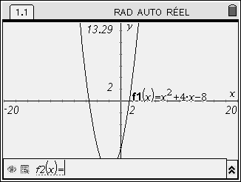
Régler la fenêtre d’affichage
Instruction .fenêtre utilisateur. (touches b41).  Régler les paramètres comme sur l’écran ci-contre.  → Utiliser la touche e pour passer d’une ligne à l’autre puis pour touche · valider. | 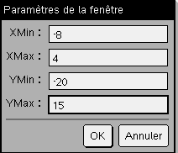  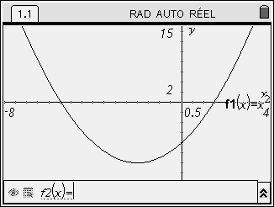
Insérer un tableau de valeurs.
# Pour ajouter une table de valeurs : instruction  .Ajouter une table de valeurs. (touches b28).  On peut naviguer dans la table de valeurs avec le pavé de navigation.  # Pour régler les paramètres de la table : instruction .Modifier les paramètres de la fonction (touches  b53).  Régler comme sur l’écran ci-contre.  Début de la table : valeur initiale (1ère valeur du tableau).  Incrément de la table : pas (écart entre deux valeurs successives).  Indépendant : laisser auto.  Dépendant : laisser auto.  # Pour basculer entre la table et le graphique : z (touches /e)  → La partie active est encadrée en gras.  # Pour supprimer cette table  Sélectionner l’application : /b7 puis ..  On peut aussi redimensionner les fenêtres /b61 puis réduire/agrandir les fenêtres avec le pavé de navigation (valider avec ·). | 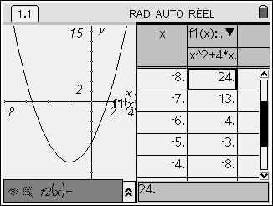  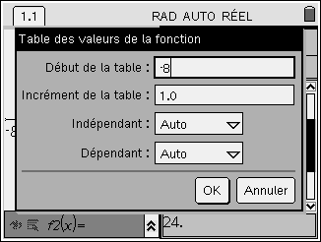  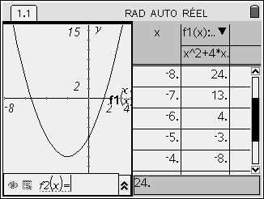  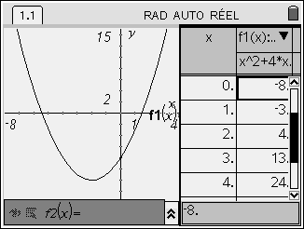

Parcourir une courbe
Depuis la fenêtre graphique.  Instruction .Trace. (touches b51).  Utiliser le pavé de navigation pour se déplacer sur la courbe.  L’expression de la fonction ainsi que les coordonnées du point où est situé le curseur sont affichées. | 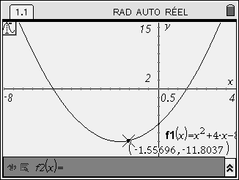
Calculer une image
Touche c puis 1 pour ouvrir une page calcul.  Taper alors f1(3) ·.  → Parce que la fonction f1 a déjà été définie (dans la page graphique), quand on tape f1 dans une autre page, ce texte s’écrit automatiquement en gras. | 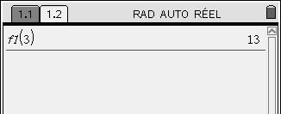

Ajouter une fonction
Insérer une nouvelle page graphique (touche c puis 2).  Saisir f 2(x)= 2x+3 puis ·.  → Seule la nouvelle fonction est représentée.  Dans la zone de saisie, appuyer sur flèche haut pour réafficher la fonction f1(x)=x²+4x-8 puis ·.  → La table de valeurs contient alors les images par les 2 fonctions. | 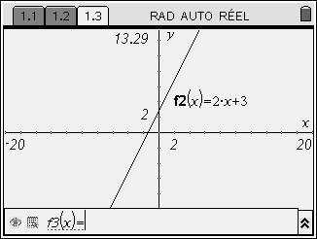  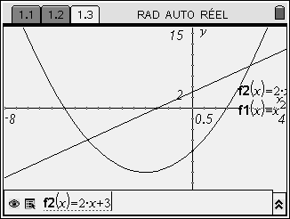  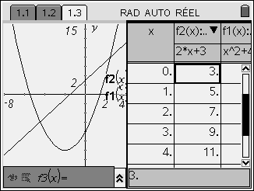
Choisir les représentations graphiques à tracer

Depuis la page de graphiques, si besoin, au moyen de la touche e, amener le curseur dans la ligne de saisie puis à l’aide des flèches faire apparaître la fonction à cacher. Appuyer sur e à nouveau pour mettre en encadré l’œil, puis appuyer sur ·. | 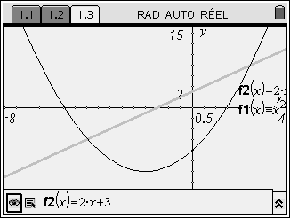  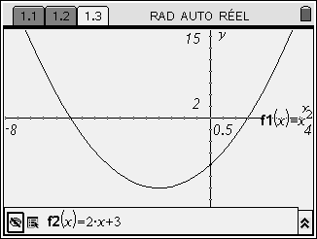

Effacer une fonction

Dans la zone de saisie, afficher la fonction à supprimer avec les flèches haut ou bas. Effacer alors l’expression algébrique de la fonction en laissant à l’écran uniquement f1 (x) = puis ·.

⇒ Compléments

Régler la fenêtre d’affichage

La fenêtre d’affichage est la partie du plan délimitée par les valeurs  Xmin, Xmax, Ymin et Ymax. | 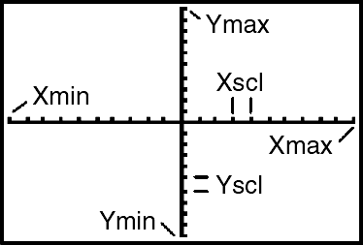

Modifier l’aspect des courbes tracées

Positionner la souris sur la courbe puis  /b2. | 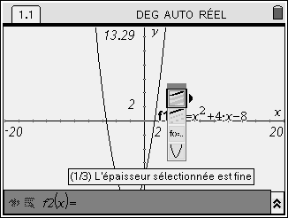  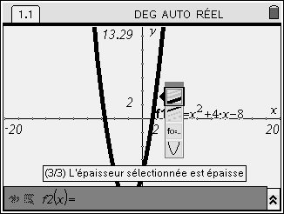  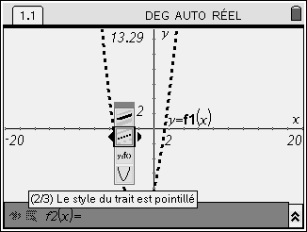  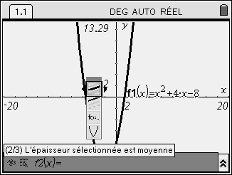

⇒ Problèmes pouvant être rencontrés

Problème rencontré | Comment y remédier

⇒ Commentaires

! Pour tracer le graphe d’une fonction, vous devez sélectionner le mode Fonction.
La TI Nspire dispose de trois modes graphiques :
- Fonctions (graphes de fonctions)
- Paramétriques (graphes paramétriques ; voir notice)
- Nuages de points

 D’autres paramètres de mode affectent le graphe en cours. Ils sont décrits en détail dans la notice chapitre 1.
→ Float ou fixe : notation décimale en virgule flottante ou fixe, qui affecte l’affichage des coordonnées des points du graphe.
→ Radian ou Degré : unité d’angle (radians ou degrés) affectant l’interprétation de certaines fonctions.

